КОМИТЕТ ФИЗИЧЕСКОЙ КУЛЬТУРЫ И СПОРТА ИСПОЛНИТЕЛЬНОГО КОМИТЕТА
МУНИЦИПАЛЬНОГО ОБРАЗОВАНИЯ Г. КАЗАНИ
МБУ ДО «ДОМ ДЕТСКОГО И ЮНОШЕСКОГО ТУРИЗМА И ЭКСКУРСИЙ «ПРОСТОР»
НОВО-САВИНОВСКОГО РАЙОНА г. КАЗАНИ

ОТКРЫТОЕ ПЕРВЕНСТВО г. КАЗАНИ ПО СПОРТИВНОМУ ТУРИЗМУ
ЗАЛИНГ-2017
(ДИСТАНЦИИ - ПЕШЕХОДНЫЕ (В ЗАКРЫТЫХ ПОМЕЩЕНИЯХ))

ИНФОРМАЦИОННЫЙ БЮЛЛЕТЕНЬ

1. Время и место проведения соревнований
Соревнования проводятся 15-17 декабря 2017 г., в спортивном зале МБУДО ДДЮТиЭ «Простор» Ново-Савиновского района города Казани по адресу: ул. Адоратского, 5А.

2. Финансовые условия
Расходы на участие команд (проезд, проживание, питание, суточные, провоз багажа, прокат снаряжения) несут командирующие организации.

3. Условия приема участников.
Размещение команд самостоятельное.
ДДЮТиЭ «Простор» предоставляет возможность размещения команд в своих помещениях.
Предварительные заявки для планирующих проживать в ДДЮТиЭ «Простор» подаются заранее до 13 декабря 2017 года по тел: 89046704134 (Цыганова Татьяна Александровна).
ОБЯЗАТЕЛЬНО использование чистой сменной обуви.
Питание самостоятельное. В шаговой доступности от ДДЮТиЭ «Простор» расположены несколько кафе и столовая.

4. Сроки подачи заявок.
Предварительные заявки на участие в соревнованиях подаются до 13 декабря 2017г. на эл. почту Danilova_T_A@mail.ru строго по образцу см. Пред_заявка_Первенство (в формате Excel).

5. Контакты
По всем вопросам организации и проведения соревнований обращаться
по тел. 8-960-048-28-75 Цыганов Дмитрий Викторович.
Информация по соревнованиям на сайте: https://edu.tatar.ru/nsav/page590883.htm/page3510523.htm

Схема проезда:
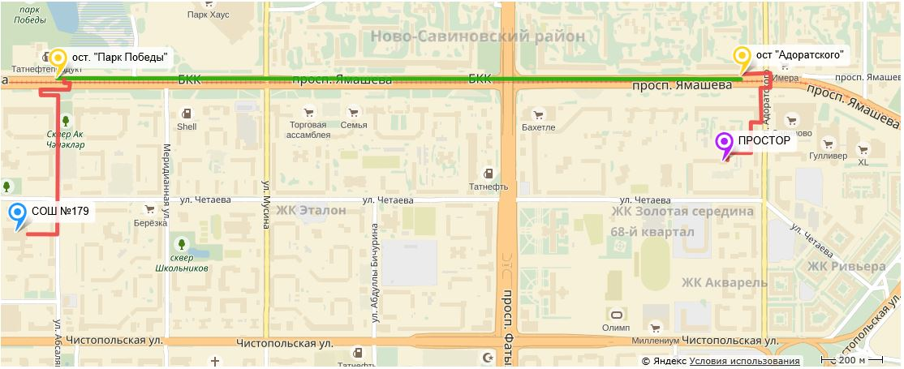
https://yandex.ru/maps/?um=constructor:67BFN6ht2RwPp2quiCuiVqSqGXZPst4a&amp;source=constructorLink

Наши партнеры:



В главную судейскую коллегию
ОТКРЫТОГО ПЕРВЕНСТВА г. КАЗАНИ ПО СПОРТИВНОМУ ТУРИЗМУ
ЗАЛИНГ-2017
(ДИСТАНЦИИ – ПЕШЕХОДНЫЕ
(В ЗАКРЫТЫХ ПОМЕЩЕНИЯХ))
название соревнований
от____________________________________________________________
название командирующей организации, адрес, телефон, e-mail, http
_______________________________

ЗАЯВКА
на участие в соревнованиях
Просим допустить к участию в соревнованиях команду:
______________________________________________________
(название команды)
в следующем составе:
№ п/п | Фамилия Имя отчество  участника | дата и Год  рождения | Спортивный  разряд | Медицинский  допуск  слово “допущен”  подпись и печать врача  напротив каждого участника | примечания
1.
2.
3.
4.
5.
6.
7.
8.
9.
10.
11.
12.

Всего допущено к соревнованиям ________ человек. Не допущено к соревнованиям человек, в том числе
М.П. Врач / /
Печать медицинского учреждения подпись врача расшифровка подписи врача

Представитель команды
ФИО полностью, домашний адрес, телефон, e-mail

«С правилами техники безопасности знаком» / /
подпись представителя расшифровка подписи
Тренер команды
Звание, ФИО полностью, домашний адрес, телефон, e-mail
Руководитель / /
М.П. название командирующей организации подпись руководителя расшифровка подписи

